华南师范大学本科毕业论文（设计）开题报告

学院 | 计算机学院 | 专业 | 计算机科学与技术 | 班级 | 2班
姓名 | 陈一龙 | 学号 | 20222131104 | 指导教师姓名及职称 | 肖菁教授
毕业论文（设计）选题 |  | 基于 Demucs 模型的音乐分轨系统设计与实现
- 选题目的与意义：
1.1选题目的
音乐源分离是近年来人工智能音频处理领域的重要研究方向。其核心任务是将一首混合的音乐信号分离成独立的声源，如人声、鼓点、贝斯、吉他和其他乐器等。这一技术的应用范围极广，涵盖了音乐制作、影视后期、卡拉OK伴奏生成、版权检测、音频修复、语音增强等多个场景。
在传统的音频工程中，音乐分轨通常依赖人工编辑或复杂的频谱处理，操作繁琐且依赖经验。人工智能的引入，使模型能够从大量音乐样本中自动学习复杂的混合规律，实现快速、自动的声源分离，为音乐产业带来了显著的效率提升。
随着短视频、播客、流媒体音乐平台等新业态的发展，AI驱动的音乐分轨技术不再局限于专业录音棚，而逐步向大众创作者普及。例如，创作者可通过AI一键提取伴奏制作混音；音乐教育者可用来分析编曲结构；普通用户也能生成纯净的人声或乐器轨道，用于内容创作。人工智能技术的普及，使“人人可制作音乐”成为现实趋势。
在众多深度学习模型中，Facebook Research 提出的 Demucs（Deep Extractor for Music Sources） 模型表现最为突出。该模型不同于传统的频谱分离法，而是直接在时域波形上进行端到端建模，结合卷积神经网络（CNN）与长短期记忆网络（LSTM），显著提高了音质还原度与分离精度。然而，Demucs 仍存在一些局限：对不同风格的音乐适应性差，面对复杂混音时表现不稳，并且输出音频存在高频伪影与残响问题；
基于此，本课题以 Demucs 模型为核心，主要通过轻量化微调与实验性参数调整，探索模型在不同音乐类型下的分离表现，并在此基础上构建一个可运行的音乐分轨系统。系统实现音频上传、模型推理、分轨结果试听与下载等功能，用以直观展示模型性能优化的效果。
1.2 选题意义
• 在行业与应用层面，随着短视频、自媒体、播客和在线课程的普及，音乐和音效的制作变得更加高频化与碎片化。传统音频编辑软件操作复杂、成本较高，而AI分轨技术能让普通用户在几分钟内完成伴奏或人声提取。本研究基于Demucs模型实现的音乐分轨系统，可以在普通计算机上运行，为内容创作、音乐教育和多媒体制作提供便捷工具。
在技术与工程层面，近年来，深度学习逐渐成为音频信号处理的主要手段。Demucs模型通过在时域直接建模实现高保真分离，但在多风格音乐中的表现仍有改进空间。通过本研究的微调与性能优化实践，可以验证模型参数、损失函数等要素对音质的影响，并探索在有限算力条件下模型性能提升的可行性。

2. 研究现状与文献综述：
2.1音乐源分离研究概况
音乐源分离最早起源于语音增强与噪声抑制研究，最初的方法多基于信号处理理论，如独立分量分析 (ICA) ^{[1]}、非负矩阵分解 (NMF) ^{[2]} 以及谱减法^{[3]} 等。这些方法在早期小规模数据下能取得一定效果，但由于依赖人工设定特征，对复杂混音或风格多样的音乐往往无能为力。随着深度学习的发展，研究重心逐渐转向数据驱动模型，使得源分离技术在音质和泛化能力上都有明显提升。
目前，音乐源分离已成为音乐信息检索 (MIR) 领域的基础任务之一，也是智能伴奏、自动混音、音乐教育和版权检测等应用的关键技术。公开数据集 MUSDB18 与 Slakh2100 的推出，为模型训练和对比提供了统一标准，也推动了相关算法的快速演进。
2.2频谱域模型
在深度学习阶段早期，大多数研究仍采用频谱域思路。典型代表是 Deezer 团队推出的 Spleeter 模型^{[4]}。该模型利用 U-Net 结构在短时傅里叶变换后的幅度谱上进行预测，通过掩蔽矩阵区分不同声源。Spleeter 在训练速度和使用便捷性方面表现突出，被广泛应用于教学和商业工具中。
随后，Stöter 等人提出 Open-Unmix ^{[5]}，在网络中引入 LSTM 层以捕捉时间依赖关系，并通过正则化与批归一化提高训练稳定性。UMX 在 MUSDB18 上取得较高 SDR 指标，被视为频谱域分离的基线模型。
然而，这类方法仍受限于相位恢复问题。由于只在幅度谱上学习，重建音频时相位误差会导致听感偏差，尤其在高频区域更为明显。近年的研究尝试在网络中同时预测相位或在后处理阶段使用 Griffin-Lim 算法优化相位重建，但提升幅度有限。总体来看，频谱域模型仍以结构简洁、计算量低为主要优势，但在音质还原和真实感方面存在瓶颈。
2.3波形端到端模型
为避免频谱变换带来的信息损失，研究者开始探索直接在时域建模的端到端方法。Luo 和 Mesgarani 提出的 Conv-TasNet 模型^{[6]} 首次验证了在时域信号上实现源分离的可行性。该方法通过可学习的卷积编码器替代 STFT，显著提升了语音分离质量。
在音乐任务上，Défossez 等人提出 Demucs 模型^{[7]}，采用编码-解码结构和双向 LSTM 层对时间特征进行建模。实验表明Demucs 生成的声音更自然。其后续版本 Hybrid Demucs^{[8]}在架构中引入混合域特征提取，结合波形与频谱信息，并使用多尺度卷积提升了高频细节的还原能力。
总体来看，端到端模型能更好地保留音色连续性，但模型参数较多，对显存和计算速度的要求较高。
2.4 混合域与多频带模型
为了兼顾音质与计算效率，一些研究提出将时域与频域特征结合的混合模型。Hybrid Demucs 便是其中的代表，它在不同层级同时处理波形与频谱信息，使网络既能感知时域结构，又能保留频域分辨率。此类模型在听感与指标之间取得较好的平衡。
另一种思路是多频带建模。Takahashi 与 Mitsufuji 提出 Multi-scale Multi-band DenseNet (MMDenseNet) ^{[9]}，通过将音频分为若干频段分别建模，再在高层融合输出，提升了对复杂混响和高低频不均的适应能力。
混合域方法目前被认为是连接传统频谱模型与端到端模型的重要过渡形式。研究者更多关注其可解释性和计算代价的权衡，例如如何合理划分频带、在不同分辨率下共享参数等。这些工作为后续的轻量化优化提供了思路。
2.5轻量化与实时化
随着模型复杂度的提升，如何在有限算力条件下实现实时分离成为研究的实际问题。已有多项研究围绕 模型剪枝、参数共享、通道稀疏化和量化推理 等方向提出优化策略。Défossez 等人^{[7]}在 Hybrid Demucs 的后续实验中指出，通过减少卷积层通道宽度和启用混合精度训练，可在保持音质基本稳定的前提下降低约 40% 的计算开销。
目前，Demucs 系列已成为音乐源分离研究中最具代表性的模型。Pytorch官方开源实现提供了标准化训练流程^{[10]}，使研究者能够在常规 GPU 环境下进行复现与微调。国内外学者也围绕 Demucs 进行了参数优化、结构简化和风格适配等实验。
此外，一些开源复现项目采用分块推理（Chunked Inference）的方式，将长音频切分为短片段独立处理，再通过重叠拼接重构整体输出，从而有效降低显存占用。Lordelo 等人^{[11]}在域自适应研究中也采用了类似的分段推理策略，用于在小规模目标域上进行快速微调。相关实验表明，这种方法在 SDR 损失不超过 1 dB 的情况下，推理速度平均可提升 30% 以上。

2.6多风格与感知优化
现有模型在标准数据集上表现较为稳定，但在不同音乐风格间仍存在一定差异。研究者主要从三方面改进模型的泛化能力：风格嵌入、感知损失与小样本微调。
风格嵌入方法通常在输入层加入风格标签或潜在向量，使模型能够根据不同音乐类型自适应调整参数，从而提升对多风格数据的适应性。感知损失方法则在传统的均方误差之外，引入多尺度短时傅里叶变换损失（MS-STFT Loss）或感知相似度指标（PLP），使优化目标更符合人耳听感。
Défossez 等人在 Demucs 模型研究中报告^{[7]}，在 MUSDB18 数据集中针对流行与爵士子集进行少量再训练后，模型的 SDR 指标平均提升约 1 dB，说明轻量微调能够在特定风格场景下带来一定改进。Lordelo 等人^{[11]} 进一步通过对抗域自适应的方法验证，在小规模目标域数据上进行微调同样能提升模型的泛化能力。
基于针对特定风格进行少量再训练能带来一定幅度的性能提升这一结论。本课题计划结合轻量微调的方式，观察参数调整对分离效果的影响，并验证其在不同音乐类型下的可行性。
2.7模型应用与商业化
在应用层面，音乐源分离技术正逐渐从模型验证扩展到工程化实现。当前公开的分轨系统主要集中在两个方向：开源工具与商业软件。
在开源领域， Spleeter已被集成进 Audacity 音频编辑软件，用于快速分离人声与伴奏； Hybrid Demucs 模型则在 PyTorch Hub 与 Hugging Face Hub 上提供推理接口，方便开发者直接调用；同时，Open-Unmix被纳入 Museval 与 SigSep 等研究框架中，用作算法评测的基准模型。
在商业化方面，已有SAAS平台（如 LALAL.AI、Moises.ai）基于这些开源模型搭建了在线分轨平台，用户可直接上传音频并获得多声部结果。

3.研究的主要内容、预期目标与创新点：
3.1 主要研究内容
（1）模型复现与性能分析：在 MUSDB18 数据集上复现原始 Demucs 模型，完成环境配置与数据预处理，验证模型在人声、鼓、贝斯及其他声源上的分离性能。
（2）模型模式扩展与任务设置：实现 Demucs 的两种分离模式：① 双通道模式（人声与伴奏分离）；② 多通道模式（人声、贝斯、鼓、其他乐器分离）。通过不同任务设置比较模型在复杂度与音质上的差异，为后续优化提供参考。
（3）模型微调与性能优化：在原模型的基础上冻结编码层，对解码器与 LSTM 模块进行微调，融合多分辨率 STFT 感知损失函数，以改善高频细节并提升主观听感。
（4）系统设计与实现：采用 Flask 构建后端推理接口，前端基于 HTML 与 JavaScript 实现音频上传、波形可视化、分离结果播放及文件下载等功能，支持两种模式的结果展示。此外，为提升系统的完整性与易用性，集成音乐生成接口，使用户在缺少音频素材的情况下也可在线生成示例音乐并直接进行分轨处理，从而实现从素材生成到分离展示的一体化流程。
（5）性能评估与展示：通过 SDR、SIR、SAR 等客观指标及主观听感测试，对模型优化前后的结果进行综合评估，并在网页端提供可视化展示与示例试听功能。
  - 预期目标
（1）模型分离性能整体提升，平均 SDR 预计提高约 1 dB；
（2）高频伪影减少，音质更加自然；
（3）系统支持双通道与多通道分离两种任务模式；
（4）系统具备稳定的音频上传、分轨、试听与下载功能；
（5）完成一篇完整论文及可演示的应用系统。
3.3 创新点
（1）感知损失优化：引入多分辨率 STFT 感知损失函数，使模型在细节保真度与听觉质量上较原版模型有所提升。
（2）轻量化微调策略：采用冻结部分层结构的微调方式，在降低训练资源消耗的同时保持分离精度，实现快速再训练。
（3）多任务模式实现：系统支持人声伴奏分离与多声部分离两种工作模式，提升模型的通用性与展示效果。
（4）系统化集成实现：将模型算法与工程部署结合，构建一个端到端的 AI 音乐分轨系统，并扩展音乐生成接口，实现从素材生成到分轨展示的完整闭环，兼顾模型性能与用户交互体验。

4. 研究思路、研究方法与研究计划：
4.1 研究思路
4.1.1系统总体框架
本课题以“AI 音乐分轨系统”为核心目标，整体结构由前端交互层、后端服务层与模型推理层组成。系统整体流程如下：
用户上传音频文件 → FastAPI 后端接收并预处理 → 调用 Demucs 模型进行分离 → 输出多声部结果 → Vue 前端展示波形与试听 → 用户可选择下载或调用 Suno 接口生成新素材。
系统前端采用 Vue.js 框架，后端采用 FastAPI 搭建 RESTful 服务接口，实现模型推理、任务调度与文件管理的统一。音频处理与模型推理均基于 PyTorch 环境实现。
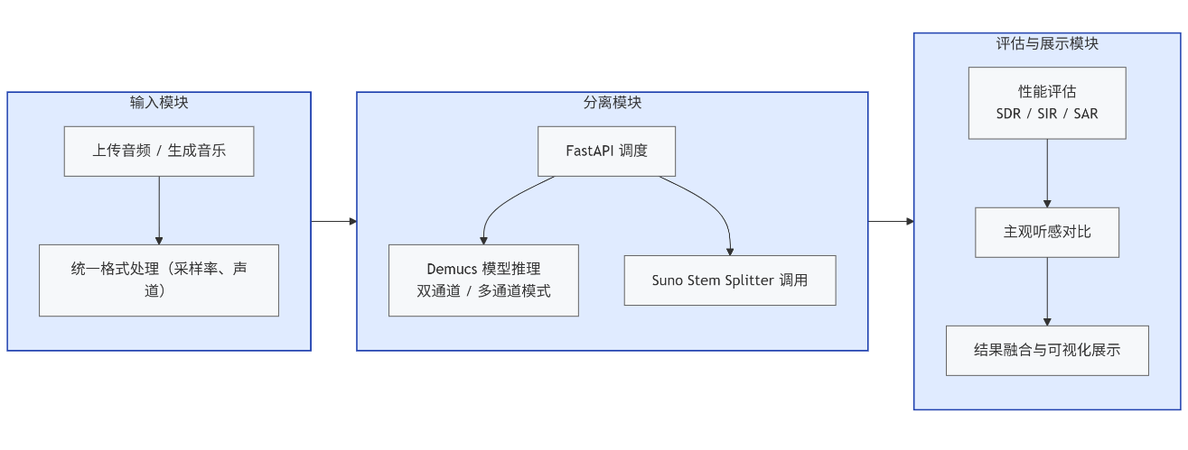
图1. 系统架构图
图1 展示了本系统的总体框架：从用户上传音频或生成素材为输入，经 FastAPI 调度调用 Demucs 或 Suno 模型进行声源分离（双通道/多通道），再由评估模块计算 SDR/SIR/SAR 并提供主观试听与可视化展示，最终支持音轨下载与对比分析。
4.1.2 算法与模型设计
核心模型为 Hybrid Demucs v4，由 Meta AI 开源。该模型基于端到端波形输入结构，结合 U-Net 与 双向 LSTM 模块，实现时域特征与全局依赖的联合建模。
- Encoder：多层一维卷积提取波形特征，并进行下采样；
- BiLSTM：捕捉音乐节奏与旋律的长程依赖；
- Decoder：反卷积恢复波形，输出多声部结果；
- Skip Connection：跨层特征拼接以保留高频信息。
模型设置双任务模式：
① 人声–伴奏双通道分离；② 人声、鼓、贝斯、其他乐器四通道分离。
在微调阶段，冻结编码层参数，仅对 LSTM 与 Decoder 部分再训练，融合多分辨率 STFT 感知损失（Multi-Resolution Spectrogram Loss），以改善音质细节与主观听感。
为扩展系统功能并提升对比性，引入 Suno v5 API：
- Suno Music Generation API：文本到音乐生成接口，用户可输入提示词自动生成短时音频素材，用于分离实验及系统演示。
- Suno Stem Splitter API：商用级音源分离接口，用于与 Demucs 结果对比。
Suno v5 模型融合 Transformer 与 Diffusion 框架，能在多风格条件下生成完整编曲，同时支持基于潜空间音频嵌入的多轨分离，其在节奏一致性与高频保真度方面表现优于传统开源模型。
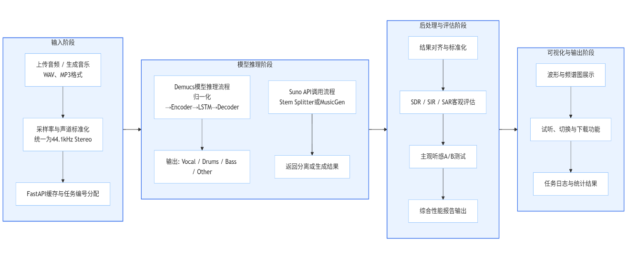
图2. 算法框架图
图2 为算法框架示意图，左侧为输入阶段（用户上传或通过文本生成音频并统一预处理），中间为模型推理阶段（以 Hybrid Demucs v4 进行双通道/多通道分离，并可调用 Suno 作为对照或素材生成），右侧为后处理与评估阶段，通过 SDR/SIR/SAR 与主观听感评估对结果进行量化并在前端以波形、频谱和试听播放器形式可视化与导出。
4.1.3 数据集与实验设计
（1）主要数据集：MUSDB18
数据集来自 SiSEC 2018 国际声源分离挑战，是当前音乐源分离研究中最具代表性的数据集之一。该数据集共包含 150 首多轨音乐样本，其中训练集 100 首、验证集 50 首。每首样本均提供人声（Vocal）、贝斯（Bass）、鼓（Drums）及其他伴奏（Other）四个独立声部音轨，采样率统一为 44.1 kHz。
在实验前，所有音频文件将统一转换为 16-bit PCM 格式，并截取至固定长度（如 30 秒或 60 秒）以适配批处理训练。训练阶段将随机抽取片段进行数据增强（随机混响、幅度缩放），确保模型具备较强的泛化能力。
（2）风格化微调数据：自建小规模 Jazz / Pop / EDM 分轨样本集
为研究模型在不同音乐风格下的分离差异，课题自建一份小规模风格化分轨数据集。样本来源主要包括以下三类：
1.公开多轨素材网站：从 FreeSound、MixKit、Looperman 等网站获取具有多声部结构的 Jazz、Pop、EDM 等风格的多轨样本（含人声、鼓、贝斯、伴奏轨道）。这些素材多为 CC0 或非商业限制许可，可用于研究与教学目的。
2.开源数据集扩充：从 MedleyDB 与 Slakh2100 数据集中筛选具有明确风格标签的样本；
3.Sample Pack 素材整合：选取常用的音乐制作素材包（Cymatics Essential Pack、Splice Originals 系列等）中的Stem分轨素材，用作补充训练样本数据集最终规模约 1–1.5 小时音频，总体分为训练集与验证集。
数据预处理阶段，将所有样本统一为 44.1 kHz 采样率和 16-bit PCM 格式。对于来自不同来源的素材，统一进行响度归一化（LUFS -14）和时长标准化（30–60 秒）。多轨样本将按 Vocal、Drums、Bass、Other 四个通道重新命名整理，并生成对应的混音轨，用于模型输入。部分 sample pack 中的 loop 片段将通过随机叠加与混响增强，模拟实际混音效果，从而构建具有代表性的训练样本。
微调阶段采用冻结编码层参数，仅更新解码器与 LSTM 模块，以提升模型在特定风格下的 SDR 与 SIR 性能。
（3）实验内容
实验内容主要包括三个阶段。首先在MUSDB18数据集上复现并验证原始 Demucs 模型的性能，完成模型环境配置、数据预处理及四通道（Vocal、Drums、Bass、Other）输出的性能测试，以获得基线指标并确认模型复现的正确性。
然后基于自建的 Jazz、Pop、EDM 风格化小样本分轨数据集，采用冻结编码层、微调解码器与 LSTM 模块的方式开展风格迁移实验，系统分析不同音乐类型在分离质量、声源清晰度及高频细节保真度方面的差异，并比较感知损失函数在提升听感方面的作用。
最后，为验证优化策略的有效性，选取 Suno Stem Splitter 作为对照模型，对两者在相同音频样本上的分离结果进行客观指标（SDR、SIR、SAR）与主观听感评分（MOS）的综合评估，重点分析模型在不同音乐风格、不同声部间的分离稳定性与泛化性能差异。同时结合可视化波形对比与频谱图分析，对分离结果的能量分布与残留噪声进行定性分析，从而全面评估所提出优化策略的实际效果。
4.2 研究方法
（1）文献综述法
系统梳理音乐源分离领域的主要研究成果，包括 NMF、U-Net、Conv-TasNet 及 Demucs 系列模型，对比不同模型在算法结构、计算复杂度与分离质量方面的特点，为实验方案提供理论依据。
（2）实验研究法
在 PyTorch 环境下复现 Demucs 模型，基于 MUSDB18 数据集完成训练与测试，并设计双通道与多通道两类实验方案。通过调整损失函数、冻结层策略与超参数，观察微调对分离结果的影响，并记录 SDR、SIR、SAR 等客观指标。
（3）系统实现法
采用 FastAPI 作为后端框架实现模型推理服务与文件管理模块，前端使用 Vue 框架构建可视化界面，实现音频上传、进度显示、波形可视化、分离结果播放与下载等功能。调用 Suno API 接口实现素材生成与模型结果对比展示，形成从素材生成到分离展示的完整流程。
（4）对比分析法
通过 Demucs 与 Suno Stem Splitter 分离结果的对比，结合客观指标与主观听感评估，分析不同模型在音色保真度、高频细节及声部分离度方面的差异，为性能优化提供数据支撑。
4.3 研究计划
时间 | 主要任务
2025年12月 | 查阅国内外音乐分轨及Demucs相关文献，确定研究方案与技术路线，环境搭建与数据集准备，复现原始Demucs模型，完成MUSDB18数据预处理与性能验证
2026年1月 | 进行模型微调与参数优化实验，引入感知损失函数并测试不同风格样本的分离效果
2026年2月 | 基于Flask + Vue实现系统前后端集成，支持音频上传、分轨、试听与下载功能，接入Suno音乐生成API，完成系统测试与评估，撰写论文初稿与实验报告，准备答辩展示材料

参考文献：
[1] Comon, P. (1994). Independent Component Analysis, A New Concept? Signal Processing, 36(3), 287–314.
[2] Lee, D. D., & Seung, H. S. (1999). Learning the Parts of Objects by Non-negative Matrix Factorization. Nature, 401(6755), 788–791.
[3] Boll, S. (1979). Suppression of Acoustic Noise in Speech Using Spectral Subtraction. IEEE Transactions on Acoustics, Speech, and Signal Processing, 27(2), 113–120.
[4] Hennequin, R., Khlif, A., Voituret, F., & Moussallam, M. (2020). Spleeter: a fast and efficient music source separation tool with pre-trained models. Journal of Open Source Software, 5(50), 2154.
[5] Stöter, F.-R., Liutkus, A., & Ito, N. (2020). Open-Unmix – A Reference Implementation for Music Source Separation. Journal of Open Source Software, 5(50), 2157.
[6] Luo, Y., & Mesgarani, N. (2019). Conv-TasNet: Surpassing Ideal Time–Frequency Masking for Speech Separation. IEEE/ACM Transactions on Audio, Speech, and Language Processing, 27(8), 1256–1266.
[7] Défossez, A., Usunier, N., Bottou, L., et al. (2019). Music Source Separation in the Waveform Domain. arXiv preprint arXiv:1911.13254.
https://arxiv.org/abs/1911.13254
[8] Défossez, A. (2023). Hybrid Demucs: End-to-End Music Source Separation with Multi-Scale Convolutions. Facebook AI Research.
https://github.com/facebookresearch/demucs
[9] Takahashi, N., & Mitsufuji, Y. (2017). Multi-scale Multi-band DenseNets for Audio Source Separation. In Proceedings of the IEEE Workshop on Applications of Signal Processing to Audio and Acoustics (WASPAA), New Paltz, NY, USA, October 15–18, 2017, pp. 21–25.
[10] PyTorch Audio Team. (2024). Music Source Separation with Hybrid Demucs: A PyTorch Tutorial. PyTorch Documentation.
https://pytorch.org/audio/stable/tutorials/hybrid_demucs_tutorial.html
[11] Lordelo, C., Benetos, E., Dixon, S., Ahlbäck, S., & Ohlsson, P. (2021). Adversarial Unsupervised Domain Adaptation for Harmonic-Percussive Source Separation. IEEE Signal Processing Letters, 28, 81–85.
指导教师意见（是否同意开题）：

指导教师：
时间：
学院或专业审核意见（明确“同意开题”、“不同意开题”或“修改后开题”）：

审核负责人：
审核时间：

